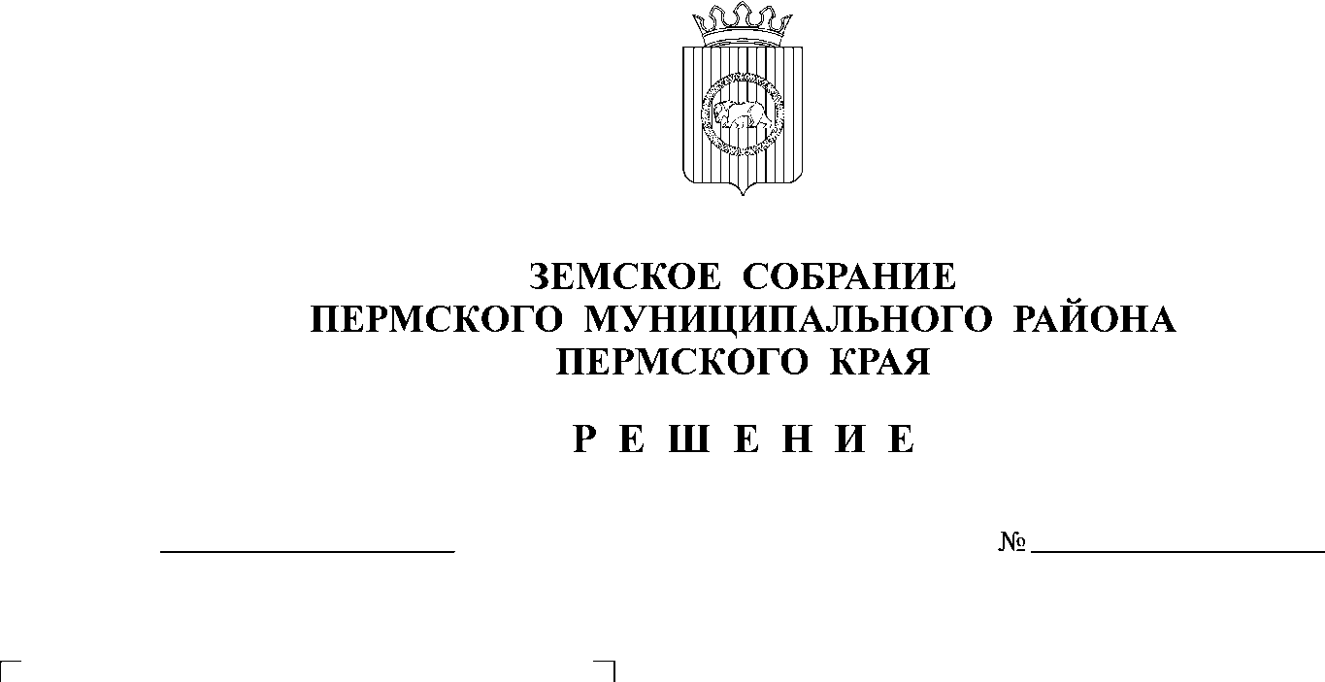
Об утверждении порядка проверки
соблюдения гражданином, замещавшим
должность муниципальной службы,
запрета на замещение на условиях
трудового договора должности и(или)
на выполнение работ (оказание услуг)
в организации на условиях
гражданско-правового договора,
если отдельные функции муниципального
управления данной организацией
входили в должностные (служебные)
обязанности муниципального служащего,
и соблюдения работодателем условий
заключения трудового договора или
гражданско-правового договора с таким
гражданином
31.01.2013
311

В соответствии с частью 6 статьи 12 Федерального закона от 25.12.2008 № 273-ФЗ «О противодействии коррупции», Указом Губернатора Пермского края от 19.07.2012 № 44 «О мерах по реализации отдельных положений законодательства Российской Федерации в сфере противодействия коррупции на муниципальной службе в Пермском крае»
Земское Собрание РЕШАЕТ:
1. Утвердить порядок проверки соблюдения гражданином, замещавшим должность муниципальной службы, запрета на замещение на условиях трудового договора должности и(или) на выполнение работ (оказание услуг) в организации на условиях гражданско-правового договора, если отдельные функции муниципального управления данной организацией входили в должностные (служебные) обязанности муниципального служащего, и соблюдения работодателем условий заключения трудового договора или гражданско-правового договора с таким гражданином согласно приложению.
2. Настоящее решение вступает в силу со дня его официального опубликования в бюллетене муниципального образования «Пермский муниципальный район».
3. Контроль исполнения настоящего решения возложить на комитет Земского Собрания Пермского муниципального района по развитию территории и местному самоуправлению.

Глава
муниципального района А.П. Кузнецов

Приложение к решению
Земского Собрания
от 31.01.2013 № 311

ПОРЯДОК ПРОВЕРКИ СОБЛЮДЕНИЯ ГРАЖДАНИНОМ,
ЗАМЕЩАВШИМ ДОЛЖНОСТЬ МУНИЦИПАЛЬНОЙ СЛУЖБЫ, ЗАПРЕТА НА ЗАМЕЩЕНИЕ НА УСЛОВИЯХ ТРУДОВОГО ДОГОВОРА ДОЛЖНОСТИ И(ИЛИ) НА ВЫПОЛНЕНИЕ РАБОТ (ОКАЗАНИЕ УСЛУГ)
В ОРГАНИЗАЦИИ НА УСЛОВИЯХ ГРАЖДАНСКО-ПРАВОВОГО ДОГОВОРА, ЕСЛИ ОТДЕЛЬНЫЕ ФУНКЦИИ МУНИЦИПАЛЬНОГО УПРАВЛЕНИЯ ДАННОЙ ОРГАНИЗАЦИЕЙ ВХОДИЛИ В ДОЛЖНОСТНЫЕ (СЛУЖЕБНЫЕ) ОБЯЗАННОСТИ МУНИЦИПАЛЬНОГО СЛУЖАЩЕГО, И СОБЛЮДЕНИЯ РАБОТОДАТЕЛЕМ УСЛОВИЙ ЗАКЛЮЧЕНИЯ ТРУДОВОГО ДОГОВОРА ИЛИ ГРАЖДАНСКО-ПРАВОВОГО ДОГОВОРА С ТАКИМ ГРАЖДАНИНОМ

1. Настоящим актом определяется порядок осуществления проверки:
а) соблюдения гражданином, замещавшим должность муниципальной службы в органах местного самоуправления Пермского муниципального района, включенную в перечень, утвержденный решением Земского Собрания Пермского муниципального района от 27.01.2011 № 143 (далее - гражданин, замещавший должность муниципальной службы), запрета на замещение на условиях трудового договора должности в организации и(или) на выполнение в данной организации работ (оказание данной организации услуг) на условиях гражданско-правового договора (гражданско-правовых договоров) в случаях, предусмотренных федеральными законами, если отдельные функции муниципального управления данной организацией входили в должностные (служебные) обязанности муниципального служащего;
б) соблюдения работодателем условий заключения трудового договора или соблюдения условий заключения гражданско-правового договора с гражданином, замещавшим должность муниципальной службы.
2. Проверка проводится кадровой службой по решению руководителя органа местного самоуправления Пермского муниципального района (далее – руководитель органа местного самоуправления).
3. Решение о проведении проверки принимается отдельно в отношении каждого гражданина, замещавшего должность муниципальной службы, оформляется в письменной форме и передается в кадровую службу в течение пяти рабочих дней с момента возникновения основания для осуществления проверки.
4. Основанием для осуществления проверки является информация, представленная в письменном виде в установленном порядке:
а) правоохранительными органами, иными государственными органами, органами местного самоуправления и их должностными лицами;
б) кадровыми службами;
в) постоянно действующими руководящими органами политических партий и зарегистрированных в соответствии с законом иных общероссийских общественных объединений, не являющихся политическими партиями;
г) Общественной палатой Российской Федерации либо Общественной палатой Пермского края;
д) общероссийскими средствами массовой информации.
Информация анонимного характера не может служить основанием для проверки.
5. Проверка осуществляется в срок, не превышающий 60 дней со дня принятия решения о проведении проверки. Срок проверки может быть продлен до 90 дней лицом, принявшим решение о ее проведении.
6. Кадровые службы осуществляют проверку:
а) самостоятельно;
б) путем направления запроса за подписью губернатора Пермского края в территориальные органы федеральных органов исполнительной власти, уполномоченные на осуществление оперативно-розыскной деятельности, в соответствии с частью 3 статьи 7 Федерального закона от 12.08.1995 № 144-ФЗ «Об оперативно-розыскной деятельности».
7. Для направления запроса, указанного в подпункте «б» пункта 6 настоящего Порядка, орган местного самоуправления Пермского муниципального района представляет на имя губернатора Пермского края ходатайство о направлении запроса с приложением подлинника или заверенной копии информации, указанной в пункте 4 настоящего Порядка, и сведений, установленных пунктом 16 Положения о проверке достоверности и полноты сведений, представляемых гражданами, претендующими на замещение должностей федеральной государственной службы, и федеральными государственными служащими, и соблюдения федеральными государственными служащими требований к служебному поведению, утвержденного Указом Президента Российской Федерации от 21.09.2009 № 1065 «О проверке достоверности и полноты сведений, представляемых гражданами, претендующими на замещение должностей федеральной государственной службы, и федеральными государственными служащими, и соблюдения федеральными государственными служащими требований к служебному поведению» (далее - Положение о проверке сведений).
8. Запросы направляются установленными настоящим Порядком должностными лицами и исполняются органами и организациями в порядке, определенном пунктами 16, 17, 19-21 Положения о проверке сведений, иными указами Президента Российской Федерации.
9. Кадровая служба, проводящая проверку, обеспечивает:
а) уведомление в письменной форме гражданина, замещавшего должность муниципальной службы о начале в отношении него проверки и разъяснение ему содержания подпункта «б» настоящего пункта - в течение двух рабочих дней со дня получения решения о проведении проверки;
б) проведение в случае обращения гражданина, замещавшего должность муниципальной службы, беседы с ним, в ходе которой он должен быть проинформирован о том, какие сведения, представляемые им в соответствии с настоящим Порядком, и соблюдение каких требований подлежат проверке, - в течение семи рабочих дней со дня обращения гражданина, замещавшего должность муниципальной службы, а при наличии уважительной причины - в срок, согласованный с гражданином, замещавшим должность муниципальной службы.
10. Гражданин, замещавший должность муниципальной службы, вправе:
а) давать пояснения в письменной форме:
- в ходе проверки;
- по вопросам, указанным в подпункте «б» пункта 9 настоящего Порядка;
- по результатам проверки;
б) представлять дополнительные материалы и давать по ним пояснения в письменной форме;
в) обращаться в кадровую службу с подлежащим удовлетворению ходатайством о проведении с ним беседы по вопросам, указанным в подпункте «б» пункта 9 настоящего Порядка.
11. Пояснения, указанные в пункте 10 настоящего Порядка, приобщаются к материалам проверки.
12. В течение 10 дней со дня окончания проверки кадровая служба обязана ознакомить гражданина, замещавшего должность муниципальной службы с результатами проверки с соблюдением законодательства Российской Федерации о государственной тайне.
13. Кадровая служба представляет руководителю органа местного самоуправления доклад о результатах проверки в течение 10 дней со дня окончания проверки.
14. Доклад о результатах проверки должен содержать предложение об информировании работодателя о необходимости прекращения договора в соответствии с частью 3 статьи 12 Федерального закона от 25.12.2008 № 273-ФЗ «О противодействии коррупции».
15. Сведения о результатах проверки с письменного согласия руководителя органа местного самоуправления представляются кадровой службой с одновременным уведомлением об этом гражданина, замещавшего должность муниципальной службы, правоохранительным и налоговым органам, иным государственным органам, органам местного самоуправления, их должностным лицам, постоянно действующим руководящим органам политических партий и зарегистрированных в соответствии с законом иных общероссийских общественных объединений, не являющихся политическими партиями, Общественной палате Российской Федерации либо Общественной палате Пермского края, общероссийским средствам массовой информации, представившим информацию, явившуюся основанием для проведения проверки, с соблюдением законодательства Российской Федерации о персональных данных и государственной тайне в течение 30 дней со дня окончания проверки.
16. При установлении в ходе проверки обстоятельств, свидетельствующих о наличии признаков правонарушения, материалы об этом представляются в государственные органы в соответствии с их компетенцией руководителем органа местного самоуправления в течение 30 дней со дня получения доклада о результатах проверки.
17. Руководитель органа местного самоуправления, рассмотрев доклад и предложение, указанное в пункте 14 настоящего Порядка, в течение 10 дней с момента его поступления к нему принимает одно из следующих решений:
а) направить работодателю гражданина, замещавшего должность муниципальной службы, информацию о необходимости прекращения договора в соответствии с частью 3 статьи 12 Федерального закона от 25.12.2008 № 273-ФЗ «О противодействии коррупции»;
б) не осуществлять действие, указанное в подпункте «а» настоящего пункта, ввиду отсутствия оснований для его осуществления.
18. Материалы и информация, указанные в подпунктах «а» и «б» пункта 17 настоящего Порядка, представляются и направляются адресатам руководителем органа местного самоуправления в течение 10 дней со дня поступления к нему доклада и соответствующего предложения, указанного в пункте 14 настоящего Порядка.
19. Доклад о результатах проверки приобщается к личному делу гражданина, замещавшего должность муниципальной службы.
20. Материалы проверки хранятся в кадровой службе в течение трех лет со дня ее окончания, после чего передаются в архив.

